Einladung Partneranlass
Besuch Feuerring GmbH - Atelier Andreas Reichlin -

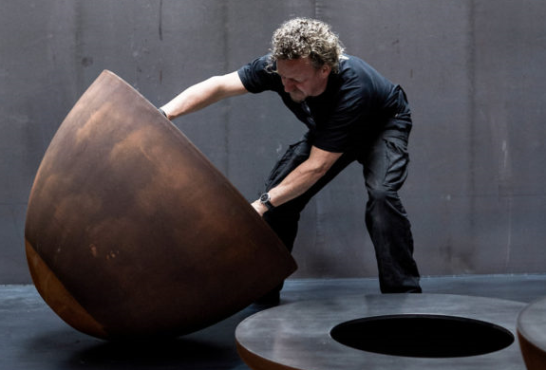

Programm:

Datum: Donnerstag 1. Juni 2017

Zeit: 17.25 Uhr Treffpunkt bei der Feuerring GmbH,
Tieftalweg 3, 6405 Immensee
http://www.feuerring.ch
17.30 Uhr Präsentation und Vorführung des Feuerrings
durch Andreas Reichlin und Beate Hoyer
18.45 Uhr ca. Gemeinsames Abendessen in
Ort: 6405 Immensee Restaurant Tells Hohle Gasse
Artherstrasse 38, 6405 Immensee
Tel. 041 850 14 29,
http://www.tellshohlegasse.ch

ANMELDUNG Partneranlass - Besuch Feuerring GmbH mit anschliessendem
Nachtessen in Tells Hohle Gasse in Immensee -

Name: _____________________ Vorname: _____________________

O Ich nehme am Anlass teil
O Ich komme in Begleitung Anzahl Personen Total: _____
Anzahl Vegetarier: _____
O Ich bin leider verhindert

Anmeldung unter Kostenpflicht bis So 28. Mai 2017
corinna.strickler@sparkasse.ch, Fax: 041 819 02 51
Corinna Strickler, Sparkasse, Postfach, 6431 Schwyz

Anfahrtsplan Feuerring GmbH / Atelier Andreas Reichlin:
Öffentliche Parkplätze vor dem Feuerwehrlokal benutzen
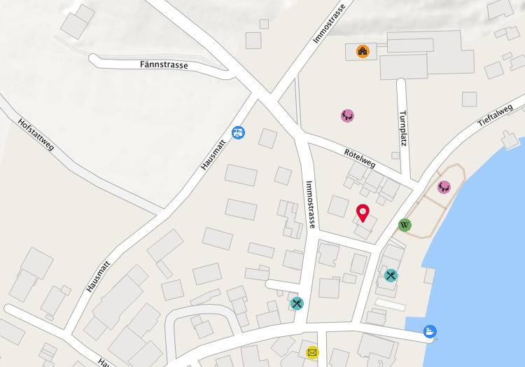

Anfahrtsplan Tells Hohle Gasse:
Parkplätze sind vis-à-vis oder beim Parkplatz der Hohle Gasse genügend vorhanden.

